2020年10月全国气候影响评价

概 述

2020年10月主要气候特点：全国平均气温为10.4℃，接近常年同期（10.3℃），全国平均降水量30.1毫米，较常年同期（35.8毫米）偏少16%。月内，台风生成偏多，有1个强热带风暴登陆我国；华西秋雨给部分地区带来暴雨洪涝，引发次生地质灾害；四次冷空气过程影响我国。

一、基本气候概况与特点
1. 全国平均气温较常年同期偏高
2020年10月，全国平均气温为10.4℃，接近常年同期（10.3℃）（图1）。空间分布上，除西藏大部、青海南部、四川西部、云南西北部和黑龙江北部部分地区气温较常年同期偏高1～2℃，局部地区偏高2℃以上外，全国其余大部地区气温接近常年同期或偏低，其中新疆北部和中部、内蒙古中西部、四川东部及重庆大部、湖北中部、湖南大部、贵州大部、广西大部等地偏低1～2℃，局部地区偏低2℃以上（图2）。
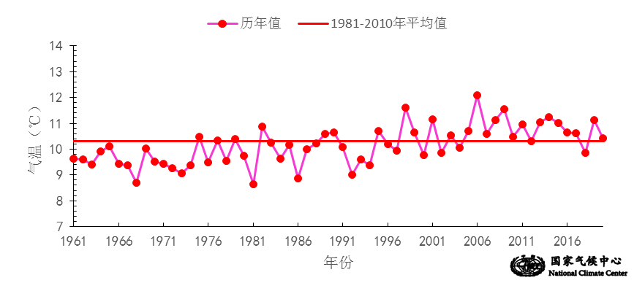

图1 10月全国平均气温历年变化（1961－2020年）
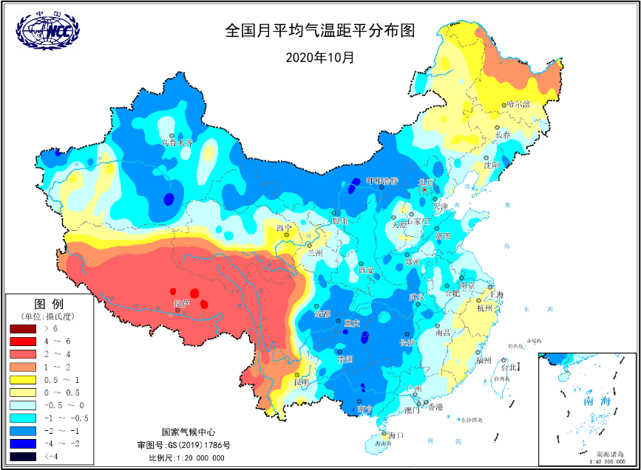
图2 2020年10月全国平均气温距平分布
2．全国平均降水量较常年同期明显偏少
10月，全国平均降水量30.1毫米，较常年同期（35.8毫米）偏少16%（图3）。从空间分布看，江南北部、西南大部及甘肃南部部分地区、陕西南部、广西大部、海南等地降水量普遍有50～100毫米，其中重庆南部、湖北南部、湖南北部、海南等地降水量有100～200毫米，局部超过200毫米；其余地区降水普遍有10～50毫米，西北地区大部及内蒙古大部、华北大部及山东大部、辽宁西部、西藏大部、福建大部、广东东北部等地不足10毫米（图4左）；与常年同期相比，除东北西北部及内蒙古东北部、甘肃南部、陕西西南部、四川北部和东南部、重庆南部、湖北大部、安徽南部、广西中部等地偏多5成至1倍外，全国其余大部地区接近常年同期或偏少，其中华北大部、西北大部、黄淮东北部、江南东南部、华南东北部、西藏大部、云南中部等地偏少2～8成，部分地区偏少8成以上（图4 右）。
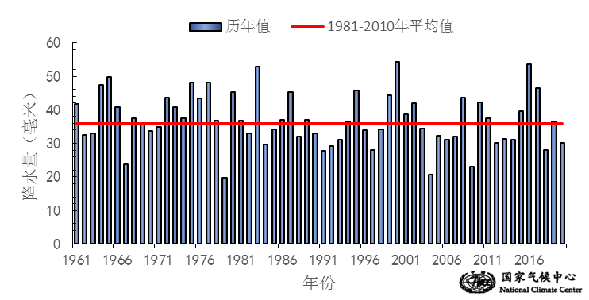
图3 10月全国平均降水量历年变化（1961－2020年）
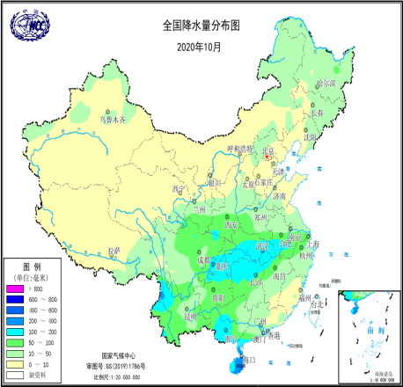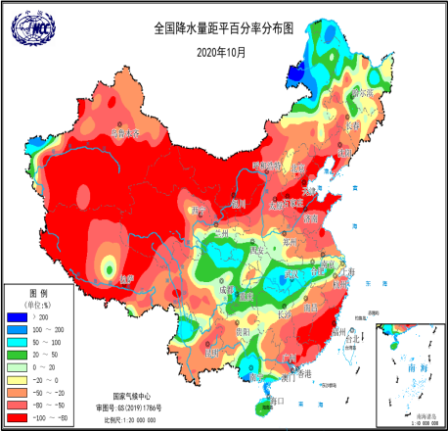
图4 2020年10月全国降水量分布图（左）及降水量距平百分率分布图（右）
3.全国大部地区日照时数较常年同期略偏少
10月，除甘肃南部、陕西南部、四川东部及重庆、湖北大部、湖南、贵州、河南西南部、广西西部、海南等地日照时数不足100小时外，其余大部地区普遍有100～300小时，西藏中部等地超过300小时（图5）。与常年同期相比，东北东南部、华北东北部及西藏中部、四川西部等地日照时数偏多30～60小时，局部偏多60小时以上；全国其余大部地区日照时数较常年同期偏少或接近常年同期，其中河南大部、湖北大部、广西中部、海南等地较常年偏少60小时以上（图6）。
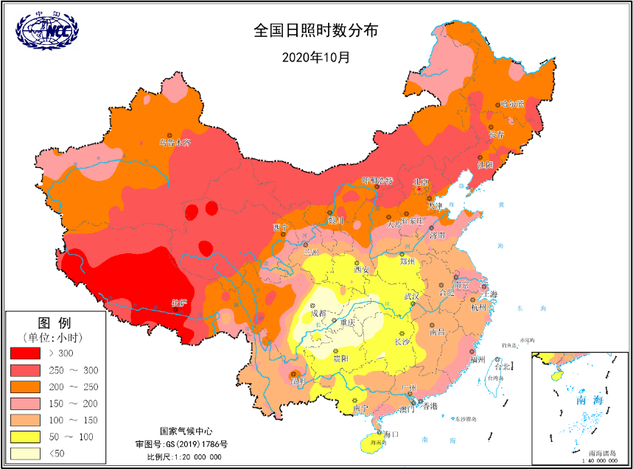
图5 2020年10月全国日照时数分布（小时）
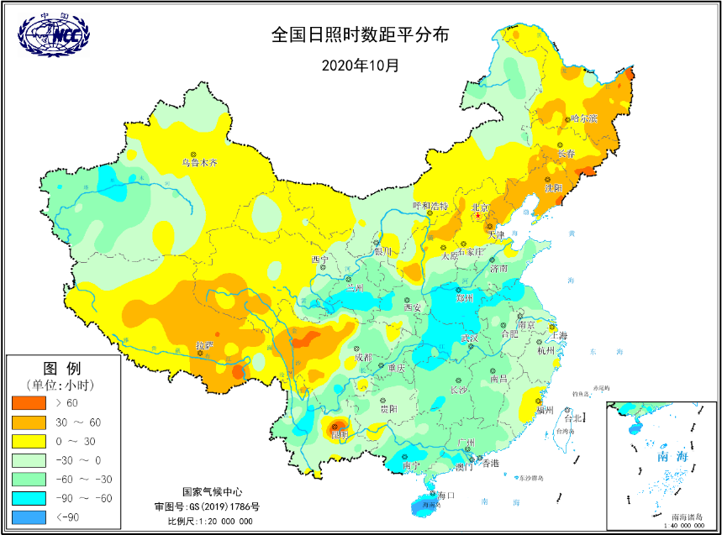
图6 2020年10月全国日照时数距平分布（小时）
二、极端气候事件监测及灾害影响评估
1．月极端事件监测
10月，全国共有3个国家站达到极端日降温事件监测标准，包括北京上甸子（12.2℃）、河北隆华（12.2℃）和昌黎（10.2℃）。
10月，全国共有5个国家站达到极端连续水量事件监测标准，其中湖南花垣（372.6毫米）的连续降水量达历史极值。

2．台风生成偏多，有1个强热带风暴登陆我国

10月，西北太平洋及南海共有7个台风生成, 生成个数较常年同期（3.6个）偏多3.4个；有1个强热带风暴登陆我国，比常年同期略偏多。

10月13日，强热带风暴“浪卡”在海南琼海市沿海登陆，登陆时中心附近最大风力10级（25米/秒），中心最低气压988百帕，登陆强度低于常年10月同期值（28米/秒）。

受“浪卡”、“沙德尔”和“莫拉菲”带来的风雨影响，广东、广西和海南等地人民生活生产受到一定影响。

3．华西秋雨给部分地区带来暴雨洪涝，引发次生地质灾害

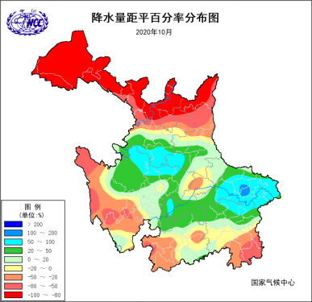
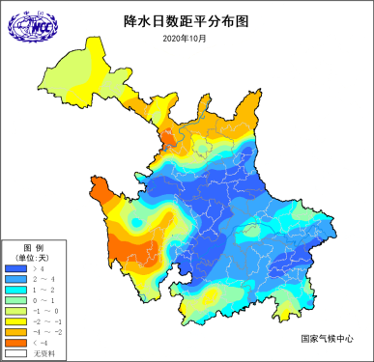
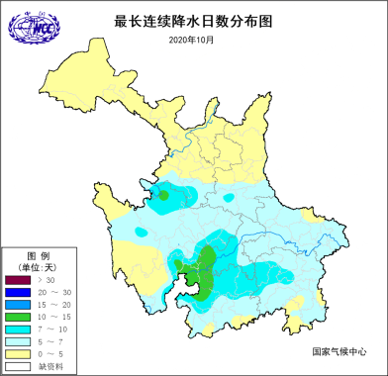
10月，华西地区中南部大部累计降水量有50～100毫米，局地超过100毫米；与常年同期相比，华西中部降水偏多2成以上，局地偏多1倍（图7左）。甘肃南部部分地区、陕西西南部、四川北部及东南部、重庆大部、贵州北部和西部等地降水日数达16～20天，局地超过20天，较常年同期偏多2～4天，局地偏多4天以上（图7中），四川东南部和重庆南部等地最长连续降水日数超过7天，局地超过10天（图7右）。

图7 2020年10月华西降水量距平百分率（左）降水日数距平（中）最长连续降水日数分布图（右）

秋绵雨对晚秋作物的收割、晾晒，以及对作物产量和品质都造成一定影响。同时，加大了秋播、秋管等农事活动难度；持续的阴雨天气也会引发了泥石流滑坡等次生地质灾害，对人们出行、生活和生产造成一定影响。

10月6日，受连续降雨影响，湖北恩施市发生山体崩塌，造成人员伤亡（1人死亡）及经济损失。

10月14日，受持续降雨影响，甘肃省甘南藏族自治州舟曲县江盘镇一边坡发生坍塌，造成一户房屋被埋， 3人死亡。

10月17日，受连续秋雨天气影响，四川宣汉县漆树乡发生山体滑坡，造成一户房屋被埋，5人死亡。

4．四次冷空气过程影响我国
10月共有4次冷空气过程影响我国，分别发生在3-6日、12-13日、20-23日和28日至11月2日，其中3-6日累计降温幅度达到8℃以上的范围最大。
受冷空气影响，3-4日宁夏吴忠市、山西太原娄烦县发生冻害；北京丰台发生雷雨大风，给农业造成一定的影响；20日，甘肃武威市天祝藏族自治县发生雪灾，造成1300余人受灾，农作物受灾面积近200公顷，直接经济损失100余万元。
三、气候专题影响评价
1．气候对农业影响
10月，全国秋收秋种处于大范围开展阶段，秋收区大部气象条件总体利于作物灌浆成熟及收晒，秋播区大部天气和土壤条件适宜冬小麦和油菜播种出苗。东北地区大部气温接近常年，初霜日期较常年偏晚，日照接近常年或略偏多，大部分地区降水偏少，无降水日数普遍为15～24天，利于作物籽粒脱水、收获、晾晒存储以及秋整地；黑龙江东部和北部等地部分地区降水偏多、农田土壤过湿，不利作物收获。21日，内蒙古中东部和东北地区大部出现大风降温天气，部分地区出现雨雪天气，对秋收作业、粮食储运、设施农业和畜牧业生产不利。
西北、华北、黄淮大部时段以晴到多云天气为主，利于秋收晾晒、棉花吐絮采摘，收获进度同比偏快；大部墒情适宜，利于冬小麦趁墒顺利播种和出苗。甘肃南部和陕西中南部等地降水较常年偏多，降水日数较常年偏多4～7天，对秋收作物晾晒和存储略有不利影响；但降雨量普遍有25～100毫米，利于土壤增墒蓄墒和冬小麦趁墒播种。河北南部、山东南部和河南北部自9月中旬以来降水偏少5～8成，部分地块墒情偏差，对冬小麦播种出苗不利。
江南中东部、江淮大部和华南大部光温接近常年，降水偏少或接近常年，气象条件基本利于水稻产量形成和成熟收晒以及江南中东部、江淮大部棉花裂铃吐絮和油菜播种移栽。但江南西部、江汉大部阴雨日数达10～20天，较常年偏多4～7天，气温偏低1～2℃，日照偏少3～8成，部分地区降水较常年偏多3成至2倍，低温阴雨寡照天气不利于一季稻等灌浆成熟和收获晾晒，对棉花收晒以及油菜播栽和幼苗健壮生长不利。
10月上中旬，湖南出现两段持续低温天气，灌浆期晚稻遭受较明显不利影响；广西北部出现阶段寒露风天气过程，对抽穗扬花期和灌浆初期的晚稻有不利影响，抽穗速度减慢、空秕率增加。中下旬，受台风“浪卡”、“沙德尔”和“莫拉菲”影响，华南沿海部分地区出现暴雨大风天气，造成部分农田受淹、林果枝干折断等，但台风给华南南部和西部带来较明显降水，对农业蓄水有利。
西南地区东部大部雨日有10～20天，日照偏少3～9成，气温偏低，不利一季稻、玉米灌浆成熟和收获晾晒，部分地区收获进度缓慢；低温阴雨寡照导致部分地区土壤持续过湿，不利于油菜等作物播种出苗和幼苗生长及油菜移栽作业。云南大部光热条件较好，降水偏少或接近常年，基本利于秋收秋种的顺利开展。
2．气候对植被影响
极轨气象卫星监测显示：10月，青海南部、四川西部、西藏东南部、辽宁西北部等地植被长势较去年同期偏好；东北中部、内蒙古东北部、新疆西北部、黄淮大部、甘肃南部、陕西南部、四川东部及重庆、湖北西部、湖南西北部、云南西北部等地植被长势较去年同期偏差；全国其余大部地区植被长势接近去年同期（图8）。
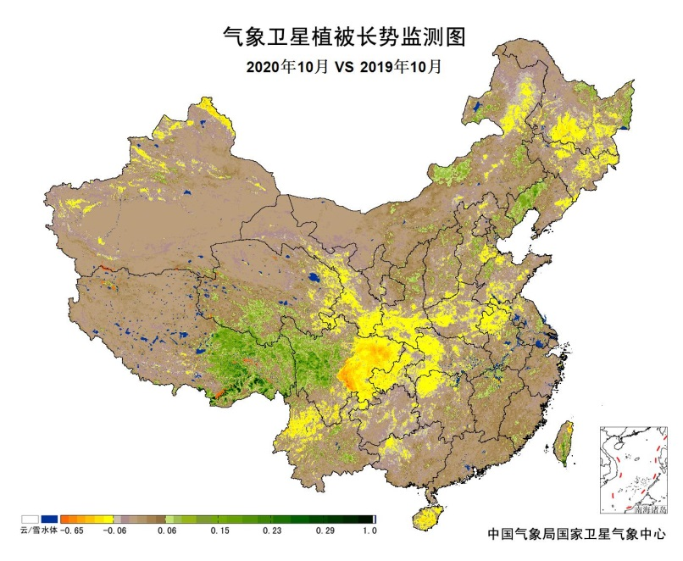
图8 2020年10月与2019年10月气象卫星植被长势监测对比
3．气候对水资源影响
根据降水-径流关系统计模型对10月我国七大江河流域水资源情势估算结果表明，珠江和长江流域的平均径流深相对较多，依次为46.7毫米和36.1毫米，淮河、松花江、黄河、辽河、海河流域相对较少，依次为8.0毫米、5.2毫米、3.6毫米、3.0毫米、0.4毫米。常年值相比，珠江流域偏多12.7%，海河、辽河、淮河、黄河流域分别偏少76.5%、52.0%、39.2%、17.9%；长江、松花江流域接近常年（图9）。
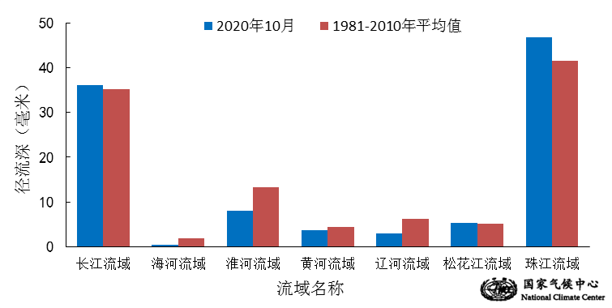
图9 2020年10月我国主要江河流域平均径流深及与常年同期比较

对全国主要大Ⅰ型（个别为大Ⅱ型）水库上游流域10月降水量距平百分率分析表明：75座水库中47座上游流域降水量较常年同期偏少1成以上，其中有16座水库偏少8成以上，江西省万安水库、福建省棉花滩电站水库、河北省王快水库、西藏自治区满拉水库、新疆维吾尔自治区克孜尔水库偏少9成以上；19座水库上游流域降水量均较常年同期偏多1成以上，其中广西壮族自治区小江水库、湖北省白莲河水库、广西壮族自治区西津水库、四川省宝珠寺大坝、湖北省隔河岩水库、云南省西洱河一级大坝偏多5～8成，安徽省梅山水库偏多1倍以上；其余9座水库接近常年同期（图10）。
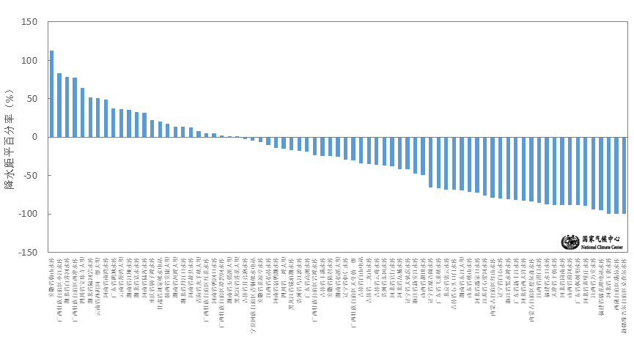
图10 2020年10月全国主要大Ⅰ型水库上游流域降水量距平百分率（%）
4．气候对人体影响
10月，全国大部地区舒适日数接近常年同期。华北东南部、西北东南部及新疆西南部、西南地区东部等地舒适日数较常年同期偏少3天以上，局地偏少6天以上；西藏东南部、四川西南部、云南西部、江苏大部等地舒适日数偏多3～6天，局部地区超过6天（图11）。
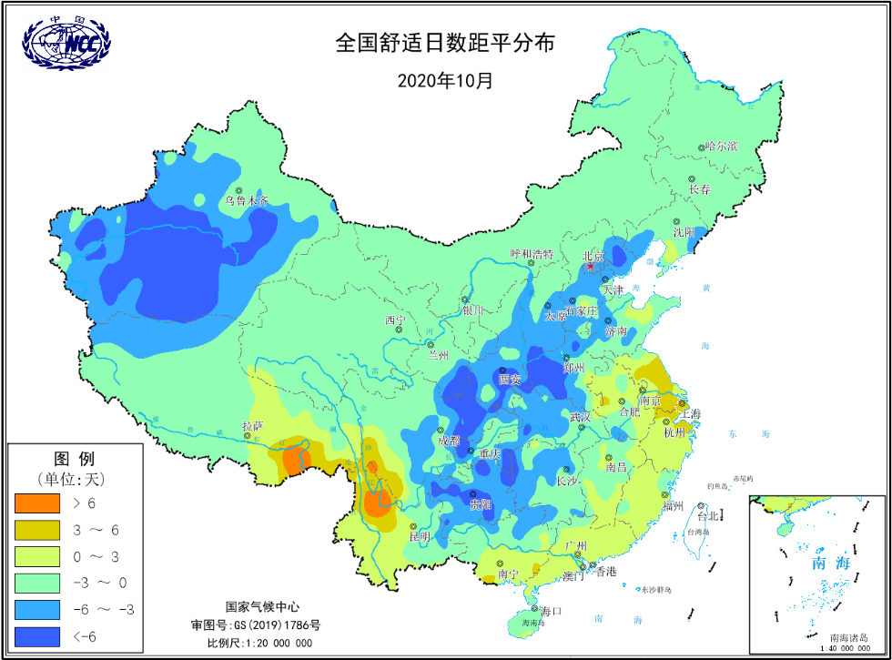
图11 2020年10月全国舒适日数距平分布（天）
5．气候对交通影响
10月，对我国交通运输影响较大的天气气候事件主要为持续降水引发的滑坡、泥石流等次生地质灾害以及台风、大风、大雾等。
10月上旬，四川省阿坝州大部、成都、绵阳和德阳等市局部降水量偏多6成到1倍，持续的阴雨天气引发了泥石流滑坡等灾害，造成部分路段交通中断：10月3日晚至10月4日，阿坝州理县境内大范围强降雨，导致国道317线和G4217蓉昌高速多处发生泥石流，部分高速路双向中断；10月6日上午，受暴雨影响，九环东线平武白马至黄土梁路段出现泥石泥、山体滑坡等自然灾害，导致平武至九寨沟的道路中断；10月6日19时左右，四川G4217蓉昌高速汶马段再次发生泥石流，导致道路中断。
受“浪卡”影响，海南省进出岛交通受到全方位影响。琼州海峡13日凌晨3时起全线停航，进出海南岛列车停运；随着台风“浪卡”影响的减弱，全线停航的琼州海峡于14日11时起复航。
受大风天气影响，10月4日，山东长岛出岛客船一度全部停航；受大雾天气影响，15日，济广、青兰和京沪等高速的部分收费站临时关闭。
6．大气环境容量评价
10月，东北大部及内蒙古大部、西藏中部及青海西南部、四川中部部分地区、华南西南部等地大气自净能力指数超过4.5吨/天/平方公里，大气对污染物的清除能力较强，其中内蒙古北部、西藏中部、海南等地大气自净能力指数超过5.5吨/天/平方公里，大气对污染物的清除能力很强；华北东南部、黄淮东部、江南东南部、新疆西南部等地大气自净能力指数低于2.5吨/天/平方公里,对污染物的清除能力较差；全国其余大部地区为2.5～4.5吨/天/平方公里，大气对污染物的清除能力一般（图12）。
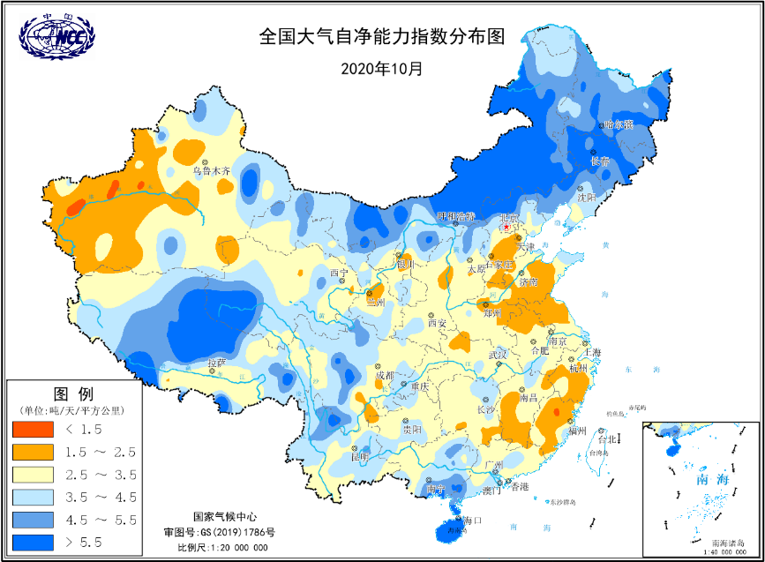
图12 2020年10月全国平均大气环境容量分布（吨/天/平方公里）
四、下月预评估
（1）预计11月，内蒙古东北部、黑龙江、甘肃西北部、新疆大部等地受冷空气活动影响，气温较常年同期偏低，雨雪偏多，需关注阶段性冷空气和降雪天气对生产生活和交通运输造成的不利影响。
（2）11月份华南气温偏低，降水偏多，需关注该地区低温阴雨天气对农业的不利影响。
（3）11月，影响我国的冷空气活动总体较弱，京津冀和汾渭平原等地气温较常年明显偏高，气象条件不利于污染物的扩散，需关注上述地区污染天气对生产生活和交通运输的不利影响。
（4）西南林区、华北林区气温偏高、降水偏少，森林火险等级较高，需密切关注上述地区森林火灾的预防工作。
表1 2020年10月全国各省（区、市）月平均气温和降水量特征量统计
要素  地区(站) | 气温（℃） | 气温距平（℃） | 降水量  （毫米） | 降水量距平百分率（%）
全国 | 10.4 | 0.1 | 30.1 | -15.9
北京 | 11.4 | -0.8 | 4.6 | -79.5
天津 | 13.5 | -0.4 | 4.1 | -85.0
河北 | 12.2 | -0.6 | 4.4 | -82.5
山西 | 9.6 | -0.5 | 18.2 | -42.0
内蒙古 | 5.2 | -0.6 | 9.3 | -34.0
辽宁 | 10.3 | -0.1 | 13.9 | -59.0
吉林 | 6.5 | -0.3 | 21.4 | -25.4
黑龙江 | 5.5 | 0.8 | 28.2 | 7.6
上海 | 18.9 | 0.2 | 32.1 | -46.0
江苏 | 16.9 | -0.3 | 40.9 | -21.0
浙江 | 19.4 | 0.3 | 20.5 | -70.8
安徽 | 16.8 | -0.4 | 64.5 | 0.6
福建 | 21.4 | 0.2 | 6.2 | -88.6
江西 | 19.3 | -0.2 | 29.5 | -54.1
山东 | 14.3 | -0.6 | 7.4 | -77.6
河南 | 14.8 | -0.8 | 40.6 | -12.9
湖北 | 16.4 | -0.9 | 134.0 | 63.2
湖南 | 17.3 | -1.1 | 70.5 | -15.2
广东 | 23.6 | -0.3 | 49.3 | -16.3
广西 | 21.0 | -1.3 | 86.7 | 28.3
海南 | 25.2 | -0.2 | 449.4 | 58.1
四川 | 15.0 | -0.4 | 64.5 | 8.2
重庆 | 16.4 | -1.5 | 126.8 | 32.2
贵州 | 15.1 | -1.2 | 80.0 | -9.8
云南 | 18.0 | 0.7 | 68.0 | -24.8
西藏 | 8.7 | 3.2 | 10.6 | -51.8
陕西 | 11.6 | -0.7 | 57.8 | 5.7
甘肃 | 7.7 | -0.5 | 35.7 | 14.4
青海 | 3.8 | 1.3 | 11.3 | -42.1
宁夏 | 7.9 | -0.5 | 10.0 | -44.4
新疆 | 7.9 | -0.8 | 6.2 | -44.6
注：全国月平均气温和月降水量采用面积加权平均计算得到。

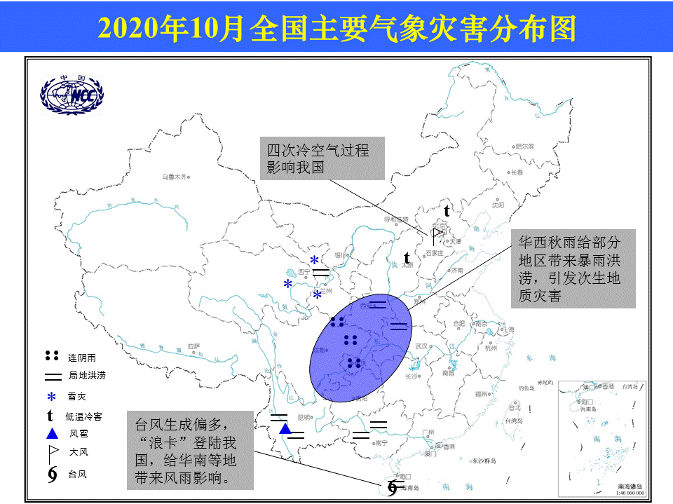
2020年10月全国主要气象灾害分布图

主班：朱晓金 支撑班：王启祎 签发：李莹

